МУНИЦИПАЛЬНОЕ БЮДЖЕТНОЕ УЧРЕЖДЕНИЕ
ДОПОЛНИТЕЛЬНОГО ОБРАЗОВАНИЯ
ДЕТСКО-ЮНОШЕСКАЯ СПОРТИВНАЯ ШКОЛА №3
ГОРОДА БЕЛОРЕЧЕНСКА
МУНИЦИПАЛЬНОГО ОБРАЗОВАНИЯ БЕЛОРЕЧЕНСКИЙ РАЙОН

МЕТОДИЧЕСКАЯ РАЗРАБОТКА

«Шахматы – гимнастика для ума»
Комплекс тренировочных занятий к дополнительной предпрофессиональной программе по шахматам

Автор-составитель:
Гулько Наталия Викторовна
Должность:
тренер-преподаватель по шахматам

г. Белореченск
2022 г.

ОГЛАВЛЕНИЕ
Глава 1. | ВВЕДЕНИЕ__________________________________________ |  | 3
 | 1.1 | Пояснительная записка ___________________________ | 4
 | 1.2 | Цель и задачи. Методы обучения и воспитания________ | 6
Глава 2. | МЕТОДИЧЕСКИЕ МАТЕРИАЛЫ _______________________ |  | 7
 | 2.1 | История происхождения шахматной игры. Польза игры в шахматы. Шахматная доска. Поле.________________ | 7
 | 2.2 | Горизонталь, вертикаль, диагональ. Нотация._________ | 11
 | 2.3 | Шахматные фигуры. Начальная расстановка._________ | 15
 | 2.4 | Ладья – правила ходов и взятий ____________________ | 16
 | 2.5 | Слон – правила ходов и взятий. ____________________ | 17
 | 2.6 | Ферзь – правила ходов и взятий. ____________________ | 18
 | 2.7 | Конь – правила ходов и взятий. ____________________ | 19
 | 2.8 | Пешка – правила ходов и взятий. Превращение пешки. | 20
 | 2.9 | Король – правила ходов и взятий. ___________________ | 22
 | 2.10 | Шах, способы защиты от шаха. ____________________ | 23
 | 2.11 | Мат. Пат. _______________________________________ | 24
 | 2.12 | Рокировка. ______________________________________ | 25
Глава 3. ЗАКЛЮЧЕНИЕ _______________________________________ |  |  | 27
СПИСОК ЛИТЕРАТУРЫ ________________________________________ |  |  | 28

- Введение
«Без шахмат нельзя себе представить воспитание умственных способностей и памяти… Шахматы должны войти в жизнь начальной школы как один из элементов умственной культуры» - отмечал известный педагог Сухомлинский.
Шахматы - это не только интеллектуальная игра, доставляющая детям много радости, но и действенное, эффективное средство их умственного развития.
В сердцевине современной концепции общего образования – идея развития личности ребёнка, формирование его творческих способностей, воспитание важных личностных качеств. Всему этому и многому другому способствует процесс обучения игре в шахматы.
Процесс обучения шахматной игры помогает развитию у детей способностей ориентироваться на плоскости, развитию аналитико-синтетической деятельности мышления, суждений, умозаключений, учит ребенка запоминать, сравнивать, обобщать, предвидеть результаты своей деятельности, содействует формированию таких ценнейших качеств как усидчивость, внимательность, самостоятельность и др.
Шахматы научат детей строго обдумывать каждый ход, научат анализировать своё положение, научат соображать. Люди же, с детства, привыкшие обдумывать каждый свой ход в шахматах, перенесут эту привычку и на другие дела. Разумеется, одними шахматами дела не поправишь, – здесь важен весь склад воспитания; но в воспитании всё важно, а шахматы, введённые последовательно, начиная с решения самых простых двух-трёх ходовых задач, явятся одним из очень действительных средств в этом отношении, кроме того дадут немалую пищу соображению. Уже на начальном этапе обучения занимающиеся овладевают основными приемами логического мышления.
Шахматы – это универсальная дисциплина игрового характера, направленная на воспитание общей культуры, в том числе логического и творческого мышления, и способная эффективно выполнить отсутствие логики в школьном обучении. Шахматы – логическая игра, так как все ходы взаимосвязаны, подчинены общему плану и вытекают из существующего положения. Умение логически мыслить развивается от партии к партии, от учебника к учебнику.
Играя в шахматы, ребенок мысленно планирует свои действия, продумывая ходы и их последствия. На каждом этапе шахматной партии происходит оценка каждой отдельной позиции. Происходящий процесс называется анализом, это важнейший прием интеллектуальной деятельности. Исходя из полученных выводов, юный шахматист составляет план партии и начинает его осуществлять, происходит не что иное, как синтез. Противник вносит коррективы, то есть делает свой не прогнозируемый ход, меняющий всю позицию на шахматной доске, и приходится вновь анализировать ситуацию, менять свой план, и все это происходит незаметно для наблюдателей, то есть на внутреннем плане. Происходит так называемая аналитико–синтетическая деятельность мышления, постепенно и постоянно формируется механизм действия в уме.
Существуют различные определения интеллекта. Академик Никита Николаевич Моисеев утверждал, что «интеллект – это, прежде всего, целеполагание, планирование ресурсов и построение стратегии достижения цели». А это - алгоритм шахматной игры!

I.1 Пояснительная записка
Данная методическая разработка представляет собой комплекс тренировочных занятий, разработанных по дополнительной предпрофессиональной программе по шахматам. Обучение шахматам рассматривается как способ развития у детей пространственного и системного мышления, навыков стратегического планирования. Данная разработка ориентирована на формирование у детей ключевых навыков: системного мышления, креативных способностей, логического мышления.
В основу методической разработки положены нормативные требования по теоретической и практической подготовке, современные научные и методические разработки по шахматам отечественных специалистов, практические рекомендации по теории и методике воспитания, педагогике, психологии.
Материал методической разработки является актуальным, так как дает возможность проводить обучение игре в шахматы с самого раннего возраста. Помогает многим детям не только не отставать в развитии от своих сверстников, но и во многом опережать их. Шахматы положительно влияют и на совершенствование детей многих психических процессов и таких качеств, как восприятие, внимание, воображение, память, мышление, начальные формы волевого управления поведением.
Ценность разработки в том, что она направлена на организацию содержательного досуга учащихся, удовлетворение их потребностей в активных формах познавательной деятельности и обусловлена многими причинами, например, такими как рост нервно-эмоциональных перегрузок, увеличение числа педагогически запущенных детей.
Особенностью данной методической разработки является интегративный подход при изучении теоретических и практических азов шахмат, которая успешно применяется в учреждении дополнительного образования. Интегративный подход реализуется путем изложения тем, построением системы основных понятий, системы изучаемых стратегических идей, тактических приемов и умений, а также системы межтематических и межпредметных связей. При изучении отдельных тем используется сочетание инвариантного и вариативного, общего и специфического.
Новизной разработки является ее индивидуальный подход к обучению ребенка. Индивидуальный подход заложен в программу. Он имеет два главных аспекта. Во-первых, воспитательное взаимодействие строится с каждым юным шахматистом с учётом личностных особенностей. Во-вторых, учитываются знания условий жизни каждого воспитанника, что важно в процессе обучения. Такой подход предполагает знание индивидуальности ребёнка, подростка с включением природных, физических и психических свойств личности.
В основе разработки Основополагающие принципы программы:
Принцип комплексности предусматривает тесную взаимосвязь всех сторон тренировочного процесса (теоретической, психологической и физической подготовки).
Принцип преемственности определяет последовательность изложения программного материала по этапам тренировочного процесса и соответствие его требованиям этапов спортивной подготовки с учетом преемственности задач, средств и методов подготовки, объемов тренировочных и соревновательных нагрузок.
Принцип вариативности предусматривает, в зависимости от этапа многолетней подготовки, индивидуальные способности спортсменов, вариативность программного материала для практических занятий, характеризующуюся разнообразием средств и методов тренировки, направленных на решение определенных задач подготовки.
Практическое применение данной методики способствует росту интеллекта, дисциплинирует ум, позволяет обеспечить более комфортное вхождение ребенка в учебный процесс, позволяет снизить уровень стресса, благотворно влияет как на процесс обучения, так и на развитие личности ребенка, повышение продуктивности его мышления.
Представленный комплекс материалов может быть использован педагогами и тренерами – преподавателями дополнительного образования, учителями начальной школы.

1.2 Цель и задачи. Методы обучения и воспитания

Комплекс тренировочных занятий составлен на основе Федеральных государственных требованиях к минимуму содержания, структуре, условиям реализации дополнительных предпрофессиональных программ в области физической культуры и спорта, утвержденные Министерством спорта Российской Федерации № 939 от 15 ноября 2018 года.
Основными формами осуществления учебного процесса являются:
- групповые и индивидуальные тренировочные и теоретические занятия;
- участие в спортивных соревнованиях и мероприятиях;
- медико-восстановительные мероприятия;
- тестирование и контроль
Цель: развитие личности ребёнка, формирование его творческих способностей, воспитание важных личностных качеств, рост спортивного мастерства юного шахматиста на основе личностно-ориентированного подхода.
Задачи:
Обучающая: обучение азов шахмат, технике и тактике, умению учиться на шахматном материале, формирование умений принимать обоснованные решения, подготовка юных спортсменов массовых разрядов;
Развивающая: развитие памяти, внимания, творческого воображения, развитие наглядно-образного, логического, стратегического, тактического и комбинаторного мышления;
Воспитательная: воспитание смелых, волевых, настойчивых, инициативных, трудолюбивых и дисциплинированных спортсменов, обладающих высоким уровнем игровой подготовки и бойцовыми качествами спортсменов; пропаганда благотворного влияния шахмат на развитие детей среди родителей и населения города.
Оздоровительная: формирование здорового образа жизни.
Методы обучения и воспитания
На начальном этапе преобладает репродуктивный метод. Он применяется при обучении детей:
- правилам игры;
- элементарной технике реализации перевеса.
По мере освоения программы используются:
- частично-поисковые методы;
- проблемного обучения;
- самостоятельная работа;
- методы контроля и самоконтроля;
- работа с литературой;
- методы стимулирования и мотивации.

Глава 2. Методические разработки

2.1 История происхождения шахматной игры. Польза игры в шахматы

Шахматная доска. Поле.
Шахматы — одна из самых древнейших игр с интересной историей, наполненной легендами. Для многих она является любимым увлечением. Есть люди, которые занимаются шахматами профессионально, и игра становится неотъемлемой частью их жизни. Во многих странах шахматные турниры признаны как отдельный вид спорта. Регулярные соревнования проходят по всему миру.

История происхождения шахматной игры
Появилась эта необычная игра примерно 2000 лет назад в Индии. Однако, называлась она иначе – Чатуранга. С тех пор ее правила менялись, и в настоящее время современная игра представляется немного иначе. Слово «шахматы» происходит из персидского языка от двух слов «шах» —
«король» и «мат» — «мертв». Есть предположение, что игра в шахматы была прототипом войны, только без настоящих жертв. Это привлекало многих правителей. Они понимали, что можно обойтись без настоящих тяжелых битв и потерь собственного войска. Обыграв противника в игре, они признавались победителями.
Легенды создания игры
Существует несколько версий происхождения этой игры. Рассмотрим две основные.
Версия 1
Одна из наиболее известных легенд следующая. Как-то после очередного военного похода Раджа (король) понял, что постоянная череда битв утомила его. Он решил устроить отдых. Однако, чем развлечься не знал и приказал своим мудрецам придумать какую-то новую забаву. Попыток предложить что-то необычное было множество. Однако, никто не мог заинтересовать Раджу, ничего его не привлекало. И вот, однажды, пришел во дворец брамин (мыслитель, наставник в Индии). Принес он с собой разрисованную в клетку доску и замысловатые фигурки из дерева. Он объяснил правителю правила этой игры. Раджа очень остался доволен и предложил взять любую награду этому человеку. Однако, пришедший попросил необычное вознаграждение – зерна пшеницы. Но в таком количестве, которое получится, если разложить их по клеткам доски. На первую клетку одно, на вторую – две, на третью — четыре и так далее, увеличивая зерна на каждой следующей клетке вдвое. Позабавила эта просьба правителя вначале. Но самое интересное, что в итоге должно такое количество зерен получиться, которого во всем мире нет. Ведь клеток на шахматной доске 64. Понял Раджа, что нет у него столько зерна, тогда он отдал просто все свои запасы, какие у него были. Стала игра в шахматы после этой истории популярной в стране.
Версия 2
Есть еще не менее интересная версия появления такой игры. Жил был сильный властитель. Много лет он воевал, разбивая все армии своих противников с помощью обученных боевых слонов. Однажды наскучили ему эти битвы. И объявил он своему народу, что желает, чтобы придумали ему новое занятие, да намного интересней. Каких только интересных вещей ему не приносили из золота и драгоценностей, но ничего его не увлекало. Но вот, однажды, пришел во дворец небогатый Шах и принес деревянную доску и деревянные фигурки. Правитель сначала рассердился, кричал, что это за дар такой простой, деревянный. Но Шах объяснил правила этой игры и научил короля, как действовать. Понравилась властителю эта новинка. Почти сразу он выигрывать стал. И каждый раз, как правитель приближался к фигурке короля, кричал: «Шах», то есть «Король», а когда побеждал, еще добавлял: «Шах! Мат!», то есть «гибель королю».
Польза игры в шахматы
Эта игра настолько уникальна, что ей легко увлечься. Особенно она полезна для младшего поколения. Дети без больших сложностей осваивают ее. Шахматы развивают множество познавательных и мыслительных процессов у человека.
- Логика. Вся игра идет строго по правилам. Необходимо продумывать, просчитывать на несколько ходов вперед.
- Логическое мышление развивается, само собой.
- Аналитическое мышление. В начала игры игрок должен мысленно выстроить план действий. Нужно учитывать ошибки и промахи прошлых сражений. Чтобы достичь цели и победить в новой партии, обязателен анализ своего прошлого опыта.
- Память. Развитие памяти здесь, безусловно. Это замечательный способ для тренировки памяти. В шахматах этот процесс возникает с самого начала. Отталкиваясь от запоминания расположения фигур на доске и заканчивая интересными сложными комбинациями.
- Улучшение внимания. Сконцентрировать свое внимание на игре
– основной момент. Неосторожное, непродуманное перемещение фигуры приведет к ее потере. Игра в шахматы поможет и неусидчивому ребенку. Она поможет воспитать терпение, выдержку и уравновешенность.
- Твердость характера. Твердая воля просто обязательна при шахматной партии. Поиск лучшей позиции для своих фигур и умение сохранять выдержку – закаляют характер. Только так можно победить противника.
- развитие творческого потенциала. Творчество обязательно в каждой новой партии, так как любая из них уникальна. Нужно размышлять, придумывать новые ходы.
Шахматы, несомненно, являются захватывающей увлекательной игрой, несмотря на внешнюю кажущуюся малоподвижность игроков. Плюсом еще является язык шахмат, его знают во всем мире. Это дает возможность сразиться в партию с игроками из любой страны. Если заинтересовать ребенка таким увлечением еще в раннем возрасте, то он приобретет очень много полезных черт характера. Также, несомненно, в игре в шахматы – развитие интеллектуальной и мыслительной деятельности.

Шахматная доска. Поле.
Шахматная доска представляет собой совокупность темных и светлых клеток (полей), расположенных поочередно.
Наверняка вы слышали такое выражение: «Располагаются в шахматном порядке». То есть попеременно.
Всего на доске 64 клетки или поля. Белые клетки чередуются с черными: таким образом, шахматная доска состоит из 32 белых и 32 черных полей. Такая же доска используется и для игры в шашки
Цвет полей бывает разный: темные поля принято называть чёрными, светлые – белые.
Поля располагаются рядами. Всего рядов 8. По восемь полей (клеток) в каждом ряде.

Раздаточный материал по теме: «Шахматная доска. Поле.»

Шахматная раскраска
Художник забыл раскрасить шахматную доску, помоги правильно расположить чёрные клетки (поля).

2.2 Горизонталь, вертикаль, диагональ. Нотация.
Ряды полей называют горизонталями. Горизонталь — это линия, которая тянется слева направо, их на доске-8 и обозначаются они цифрами. Есть и вертикали – их также 8. Вертикаль — это линия, которая тянется снизу-вверх. Вертикали обозначаются латинскими буквами: от a до h. Диагонали — это линии, где поля одного цвета держатся за уголочки клеточек. Различают диагонали по цвету - черные и белые, и по размеру - длинные и короткие.
Наверняка вы заметили, что доска напоминает систему координат. Так оно и есть. Только вместо наименования осей, наименования имеет каждое поле. Каждое поле (клетка) имеет свой уникальный номер.
Номер складывается из обозначения вертикали, в данном случае –d, и номера ряда, в нашем примере - 4.

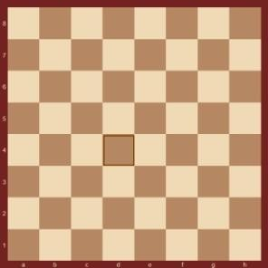

То есть, на нашем рисунке обозначено поле d4.
Таким же образом обозначаются и все остальные поля.

НОТАЦИЯ

Нотация - это система записи ходов в шахматной партии. В эту систему входит несколько методов изображения, это:
Сокращённые названия шахматных фигур; Буквы латинского алфавита;
Специальные шахматные символы; Цифры
0—0 короткая рокировка
0—0—0 длинная рокировка
: обозначает ход с взятием фигуры противника
+ шах
++ двойной шах
x мат
! хороший, сильный ход
? неудачный, слабый ход.
При записи партии названия фигур пишутся сокращённо: Король - Кр, Ферзь - Ф, Ладья - Л, Слон - С, Конь - К,
Пешка- П (обозначение пешек обычно не пишется)
Фигура |  | Русское сокращение | Стоимость фигуры
Король |  | Кр | бесценный
Ферзь |  | Ф | 10
Ладья | 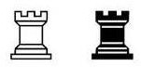 | Л | 5
Конь |  | К | 3
Слон |  | С | 3
Пешка |  | п или ничего | 1
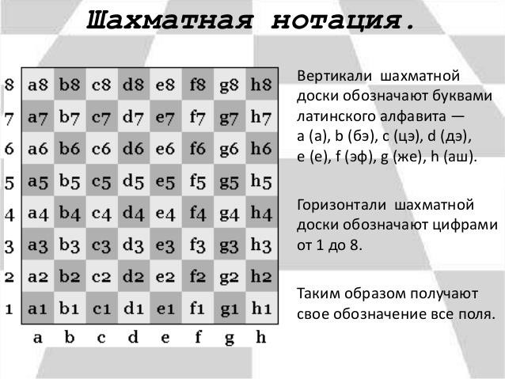

Раздаточный материал по теме: «Горизонталь, вертикаль, диагональ.
Нотация»
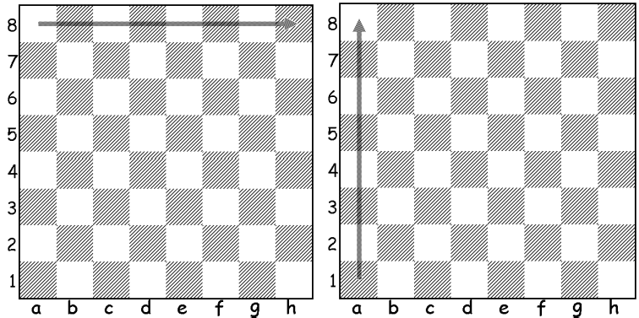
Раскрась разноцветными карандашами все горизонтали, вертикали и диагонали на шахматной доске. Раскрась клеточки по адресам

a 1 –  c 2 –  b 5 –  d 8 – | жёлтый  красный  синий голубой | e 4 –  f 3 –  g 6 –  h 2 – | зелёный  оранжевый розовый  фиолетовый

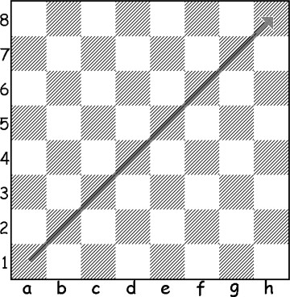

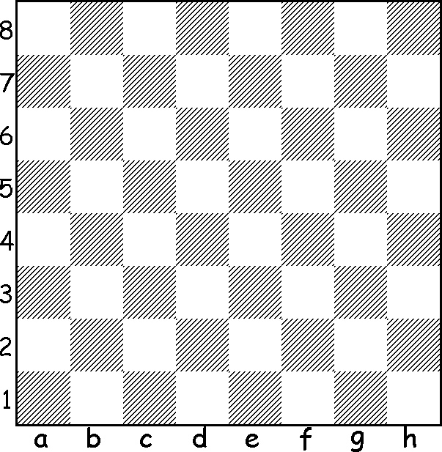

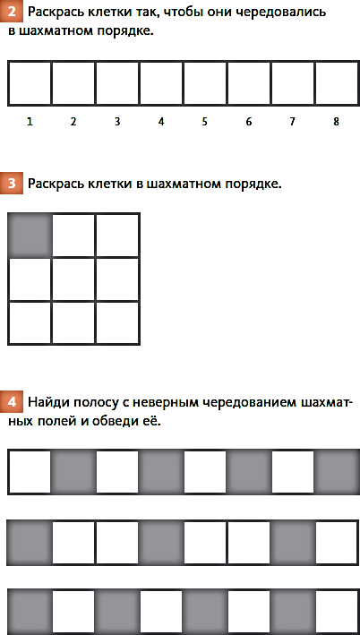

2.3 Шахматные фигуры. Начальная расстановка.

В классических шахматах фигуры перед началом партии располагаются на доске строго определенным образом: все фигуры расположены на четырех горизонталях. Белые на 1 и 2, черные на 7 и 8. Ладьи по краям, затем кони и слоны.
В центре, на вертикалях d и е расположены король и ферзь. Именно во взаимном расположении короля и ферзя чаще всего возникает путаница. Для простоты запоминания правило такое: Ферзь располагается на поле своего цвета. Соответственно король – на поле противоположного цвета. Пешки расположены в ряд по второй и седьмой горизонталях. Их по 8 у каждой стороны.

Раздаточный материал по теме: «Шахматные фигуры. Начальная расстановка.»
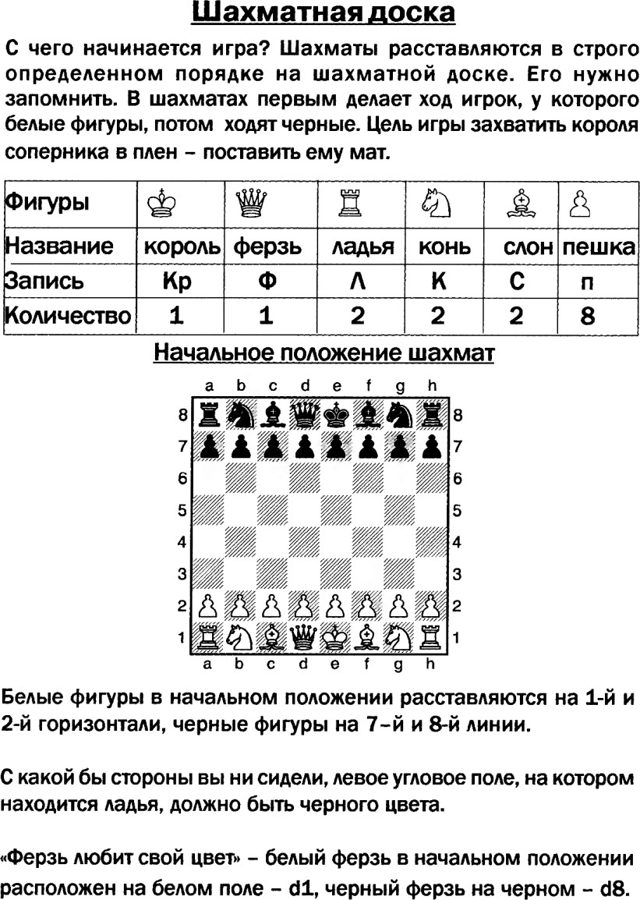

2.4 Ладья – правила ходов и взятий.

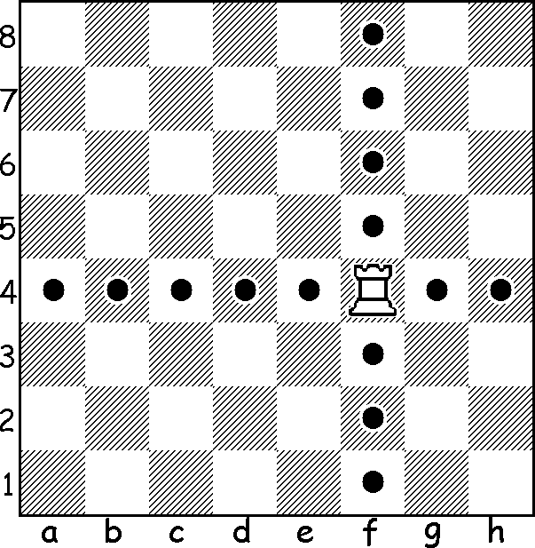
Ладья ходит и бьет фигуры противника на любое число полей только по прямым линиям, то есть только по вертикалям и по горизонталям.

Фигуру вам представлю я
С красивым именем Ладья! Как танк могучий и стальной. Она несётся по прямой.
Любые ей доступны дали. По вертикали, горизонтали
Вот только жаль, что ей не дали Ходить и по диагонали.
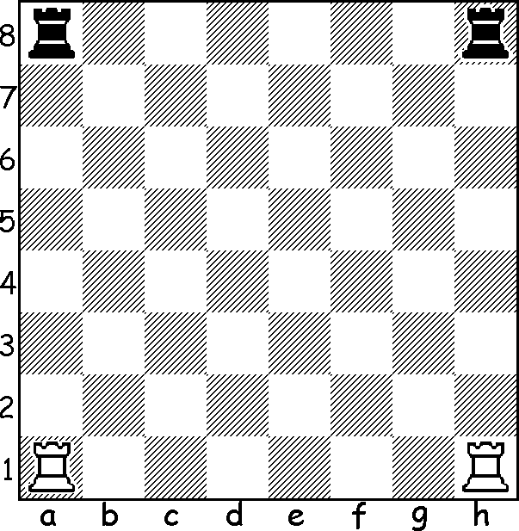

В начале партии белые ладьи стоят на полях:а1 и, h1, а черные ладьи на полях а8 и h8.

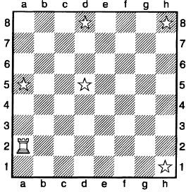
Раздаточный материал по теме: «Ладья – правила ходов и взятий.»

2.5 Слон – правила ходов и взятий.
Слон ходит на любое поле по диагоналям, на которых находится.
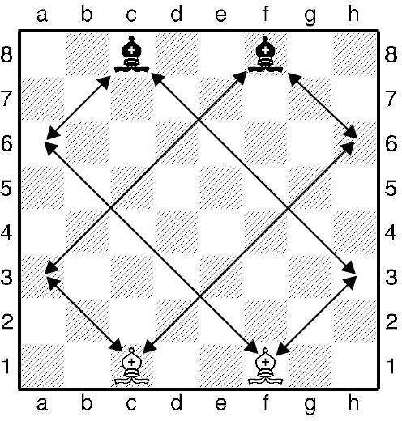
На этой диаграмме мы видим двух слонов - белопольного и чернопольного. Белопольные слоны могут ходить только по белым диагоналям, а черные- только по черным.
Раздаточный материал по теме: «Слон – правила ходов и взятий.»

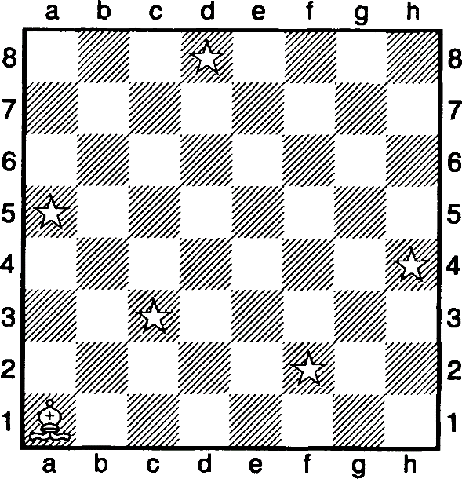

2.6 Ферзь – правила ходов и взятий.

Ферзь ходит на любое число полей по вертикали, горизонтали или диагонали.
На этой диаграмме мы видим ходы ферзя по всем линиям и во все стороны, а также каждое поле, куда ферзь может стать. Он может быть и чернопольным и белопольным.
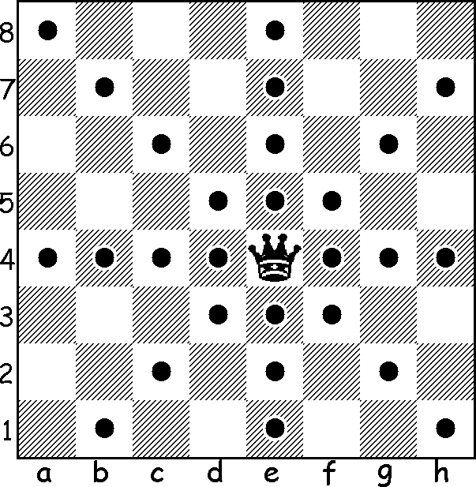
Раздаточный материал по теме: «Ферзь сладкоежка».
Побей белым ферзем все фигуры соперника так, чтобы каждым ходом бить по одной фигуре. Черные фигурыне ходят – они «заколдованы».
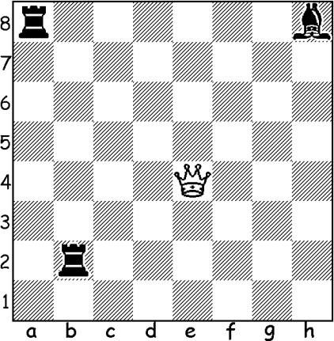

2.7 Конь – правила ходов и взятий.

Конь — пожалуй, самая интересная шахматная фигура. Как и живой конь, шахматный умеет скакать и прыгать через препятствия.
Ход коня необычен, потому что он перемещается не по одной линии (как ладья, слон или ферзь, поэтому их называют линейными фигурами).
Есть два способа запомнить прыжок коня:
Скок, скок и вбок! (Две клетки по прямой и клетка в сторону). Вбок, скок, скок! (Клетка вбок и по прямой две клети вперед).
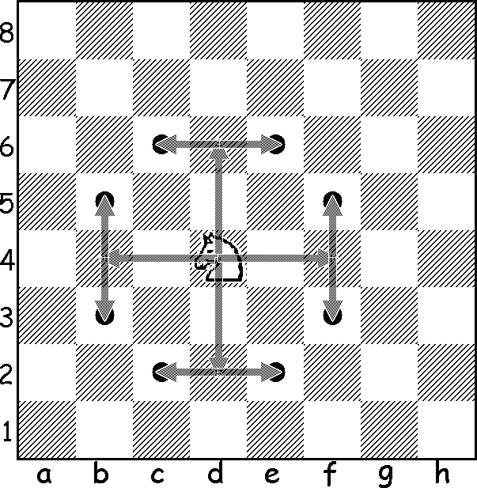

Раздаточный материал по теме: «Конь – правила ходов и взятий».

«Конь сладкоежка».
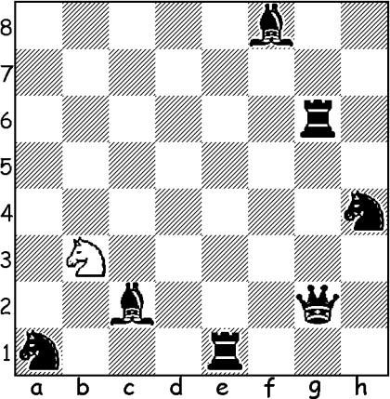
Побей белым конем все фигуры соперника так, чтобы каждым ходом бить по одной фигуре. Черные фигуры не ходят – они «заколдованы», т.е. неподвижны.

2.8 Пешка – правила ходов и взятий. Превращение пешки.
Первая особенность: пешка — единственная шахматная фигура, которая не умеет ходить назад. Пешка — самый смелый солдатик, который двигается только вперед. Пешка в шахматах ходит вперед на одну клетку, но из своей начальной позиции (вторая горизонталь для белых и седьмая — для черных) каждая пешка имеет право сделать первым ходом прыжок через одно поле.
Второй секрет пешки и ее особенность в том, как пешка в шахматах ест другие фигуры. Пешка ходит прямо, а съедает фигуры противника наискосок (не как слон по всей диагонали, а на одну клетку). Все другие фигуры съедают так же, как и ходят, а у пешки ход и взятие отличаются.
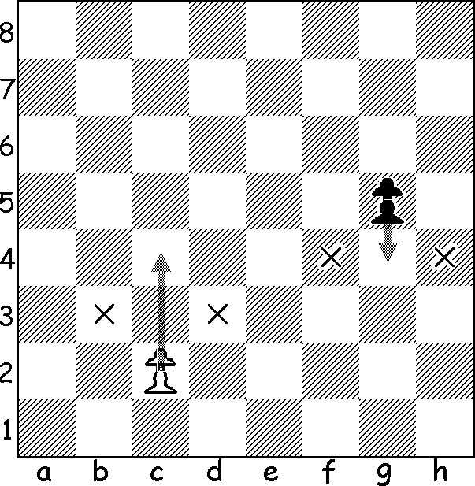
Третий и самый необычный секрет пешки — ее волшебное умение превращаться в другую фигуру. Если пешка была настолько смелой, что смогла пройти от начального положения до противоположного конца доски, то по правилам шахмат она превращается в любую фигуру, кроме короля. Чаще всего, конечно, пешку превращают в ферзя, так как ферзь — самая сильная фигура. Но иногда оказывается полезным и другое превращение, например, в коня.

Раздаточный материал по теме: «Пешка – правила ходов и взятий.

Превращение пешки»
Раскрась жёлтым карандашом только те клеточки, на которые могут стать пешки, а зелёным карандашом - клеточки на которые они нападают

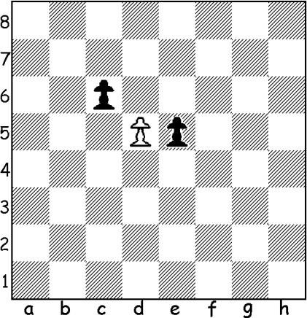

.
Выполни выгодное взятие белой пешкой. Какая белаяпешка не может
побить черную?
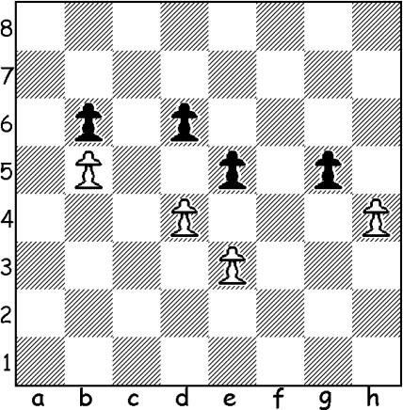

2.9 Король – правила ходов и взятий.
Король— это самая главная шахматная фигура. Именно от него зависит результат партии: выигрывает тот, кто первый загонит короля соперника в ловушку и поймает его в плен
Король — важный, серьезный и немного неповоротливый. Он умеет ходить в любую сторону, но только на одну клетку!
Король ходит на одно любое соседнее поле, которое не атаковано фигурой соперника.

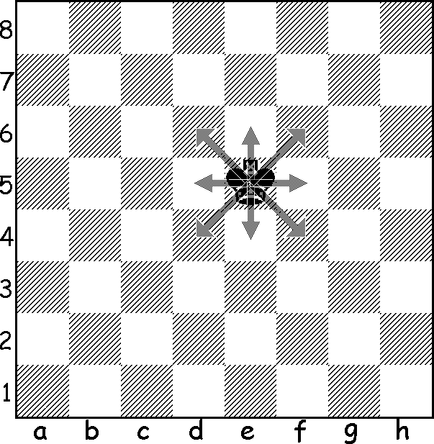
Раздаточный материал по теме: «Король – правила ходов и взятий»

«Лабиринт»
Проберись белым королём на поле, помеченное крестиком, не становясь на «минные» поля (кружочки) и не перепрыгивая их.
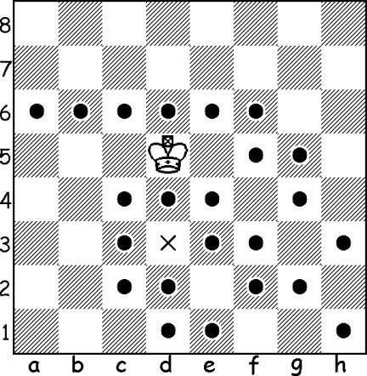

2.10 Шах, способы защиты от шаха.
Шах – это нападение на короля вражеской фигурой. Короля нужно обязательно спасти от шаха, он также не может идти под шах.
Напасть на короля и объявить ему шах может любая вражеская фигура, кроме другого короля.
Короли не могут приближаться друг к другу и стоять рядом. Это запрещено правилами.

Способы защиты от шаха
- Король может просто УЙТИ из-под шаха.
- Можно ЗАКРЫТЬ короля от шаха любой фигурой или пешкой.
- Можно ПОБИТЬ фигуру, которая объявила шах.

Раздаточный материал по теме: «Шах, способы защиты от шаха»
Спаси черного короля всеми возможными способами.
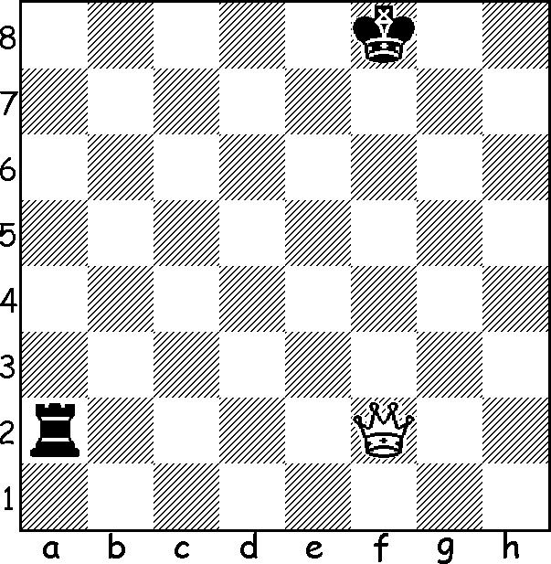
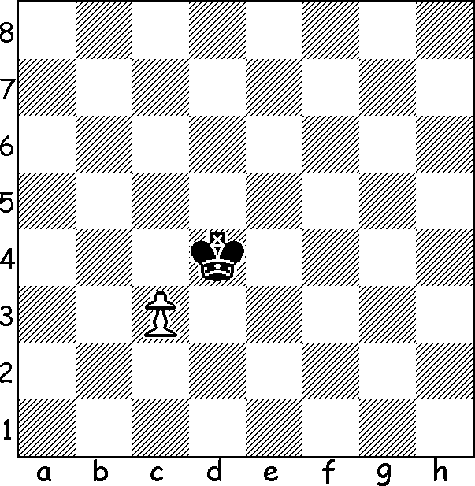

2.11 Мат.
Мат – это нападение на короля (шах) от которого нет никакой защиты.
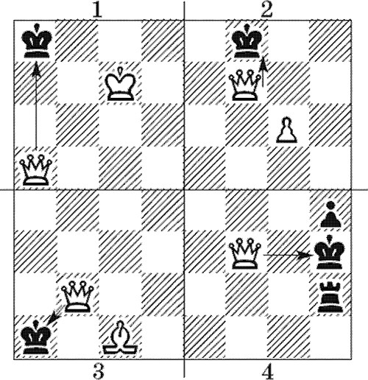
Мат – конец шахматной игры. Тот игрок, который поставил мат становится победителем.
Раздаточный материал по теме: «Мат» . Шах или мат
Если королю шах, то покажи стрелкой его спасение, а если королю мат, то обведи его красным карандашом.
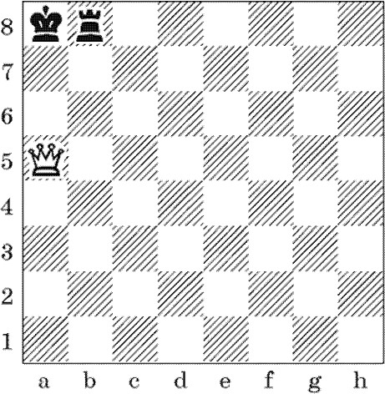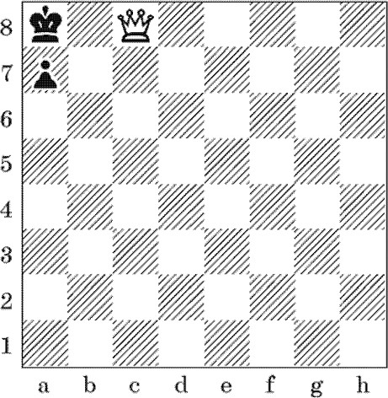

2.12 Рокировка
Во время игры каждый из королей может сделать рокировку.
Она разрешается лишь один раз за игру с целью спрятать короля в безопасное место и делается так: король перепрыгивает через одну клетку из начального положения в сторону ладьи (на каком поле цветом стоит, на такое же и становится), а ладья перепрыгивает через короля и становиться рядом с ним.

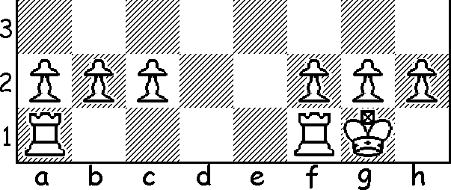

Короткая рокировка
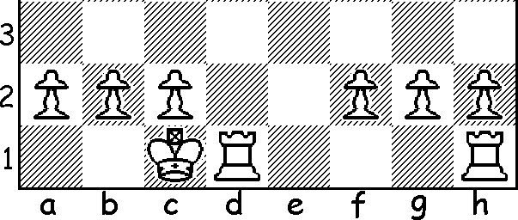

Длинная рокировка

Когда рокировка невозможна:
А) Когда ходил король.
Б) Когда ходила ладья.
В) Когда король находится под нападением (под шахом) и в момент рокировки становится под шах
Г) Если под ударом находится «битое» поле, которое король должен пересечь или на которое встать.
Раздаточный материал по теме: «Рокировка»

Делаем рокировку правильно
Какой король и в какую сторону может рокироваться? Если король (белый и чёрный) может сделать рокировку, то нарисуй стрелку.

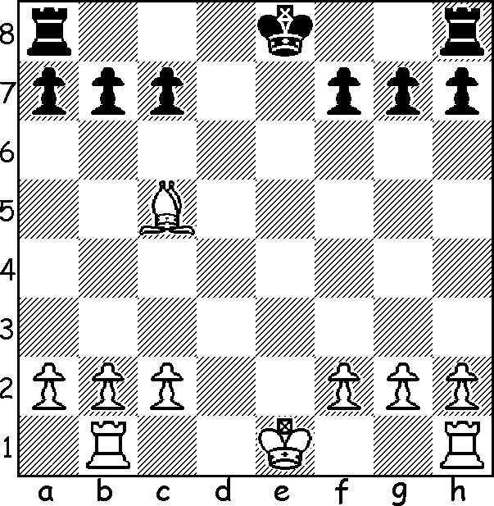

3.1 ЗАКЛЮЧЕНИЕ.
В данной работе собран, материл (теоретический и раздаточный), который необходим тренерам-преподавателям при подготовке учебных занятий, который входит в дополнительную предпрофессиональную программу по шахматам.
На теоретических занятиях учащиеся знакомятся с развитием шахматного движения, историей шахмат, методике обучения и тренировки, правилам и судейству соревнований.
На практических занятиях обучающиеся применяют полученные знания, развивают волевые качества, трудолюбие, целеустремленность и настойчивость в устранении недостатков. Участие в соревнованиях организуется в соответствии с годовым календарным планом.
Годичный цикл тренировочных занятий в группах подразделяется на подготовительный, соревновательный и переходно-восстановительный этапы.
В зависимости от календарного плана спортивных мероприятий соответствующим образом планируется учебно-тренировочный процесс подготовки шахматистов с тем, чтобы подвести обучающихся к основному соревнованию года в наилучшей спортивной форме и в состоянии оптимальной готовности.
Методические материалы данной разработки способствуют развитию мышления, памяти и фантазии. Игру в шахматы можно смело назвать гимнастикой для мозга.

ЛИТЕРАТУРА
- Калиниченко Н.М. «Большая книга шахмат». П., 2010г.,240с.
- Калиниченко Н.М. «Учебник шахматной игры». М., 2006г., 552с.
- Костров В.В., Давлетов Д., «Шахматный учебник для детей и родителей», М., 2009г.,126с.
- Пожарский В. «Шахматный учебник на практике», Р-н-Д, 2002, 384с.
- . Карпов, Анатолий Евгеньевич. О, шахматы! [Текст]: двадцать бесед о любимой игре / А.Е. Карпов, Евгений Яковлевич Гик. - М.: ГРАНД: Агенство «ФАИР», 1997
- Сухин, И. Первый ход, или Шахматы - детям [Текст] : [к вопр. о развитии шахмат. Образования в шк.] / И. Сухин // Учит. Газ. - 2004.
- Сухин, И. Планета Наоборот [Текст]: как не утомить малышей формал. логикой : [ преподавание шахмат в нач. кл.] / И. Сухин // Учит. Газ. 2008.
- Сухин, И. Полководцы волшебных фигур [Текст]: [ преподавания курса « Шахматы « в нач. шк.] / И. Сухин // Учит. газ. – 2007
- Сухин, И. Шахматная партия... Иоланты [Текст]: [методика обучения игре в шахматы в шк.] / И. Сухин // Учит. газ. - 2007.
- Сухин, И. Г.Шахматы как инструмент развития мышления детей в контексте наднационального образования [Текст] : [продвижение шахмат как учеб. дисциплины в шк.] / И. Г. Сухин // Новое в психолого-педагогических исследованиях : теорет. и практ. проблемы психологии и педагогики : науч.-практ. журн. – 2010.

